ОТЧЁТ
по практической работе №1
Тема: «Создание таблиц и базы данных»
Выполнил:
студент группы ИСП2351
Рубаник Станислав

1 Цель работы
Получить практические навыки создания базы данных и таблиц, определения типов данных, задания ограничений целостности, использования первичных и внешних ключей, автоинкремента, настройки каскадного обновления и удаления, создания схемы данных, заполнения таблиц, а также написания и сохранения SQL-скриптов.
2 Постановка задачи
Необходимо создать базу данных информационной системы «Колледж», которая хранит сведения об учебных группах, студентах, преподавателях, дисциплинах и учебных занятиях. Между таблицами нужно организовать связи и обеспечить целостность данных.
Работа выполнялась в СУБД PostgreSQL 16, команды вводились в консольном клиенте psql. Так как в PostgreSQL нет типа YEAR и ключевого слова AUTO_INCREMENT, для года поступления использован тип INTEGER, а для автоматической нумерации записей – тип SERIAL.
3 Ход работы
3.1 Создание базы данных и пользователя
Сначала была создана база данных rubanik_bd с кодировкой UTF8 (рисунок 1).
Рисунок 1 – Создание базы данных rubanik_bd
Затем был создан пользователь rubanik, и ему были выданы все права на созданную базу данных (рисунок 2).
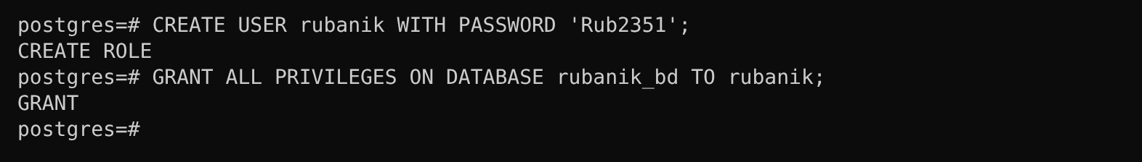
Рисунок 2 – Создание пользователя и выдача прав
Наличие базы данных проверено командой \l. В столбце Access privileges видно, что пользователь rubanik получил права на базу (рисунок 3).
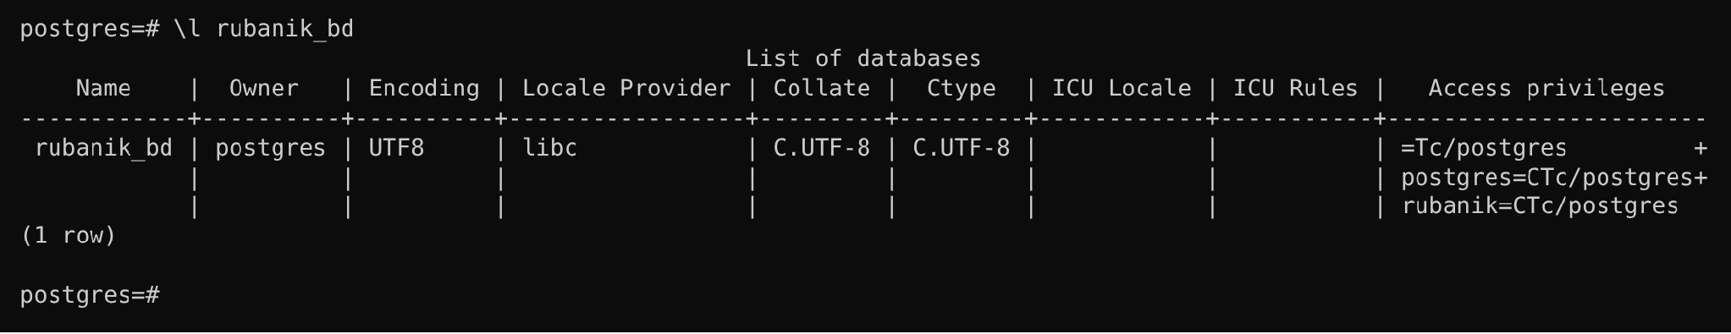
Рисунок 3 – Проверка наличия базы данных
После этого выполнено подключение к базе rubanik_bd командой \c (рисунок 4).
Рисунок 4 – Подключение к базе данных rubanik_bd
3.2 Создание таблиц
Таблица groups (группы) создана с первичным ключом group_id типа SERIAL. Поле group_name объявлено как NOT NULL и UNIQUE, чтобы название группы не повторялось (рисунок 5).
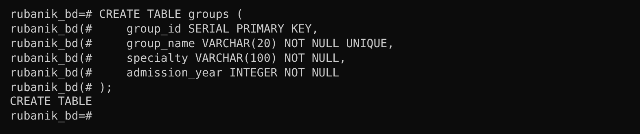
Рисунок 5 – Создание таблицы groups
В таблице students (студенты) поле middle_name допускает NULL, так как отчество может отсутствовать. Поле group_id является внешним ключом и ссылается на groups.group_id, для связи заданы ON UPDATE CASCADE и ON DELETE CASCADE (рисунок 6).
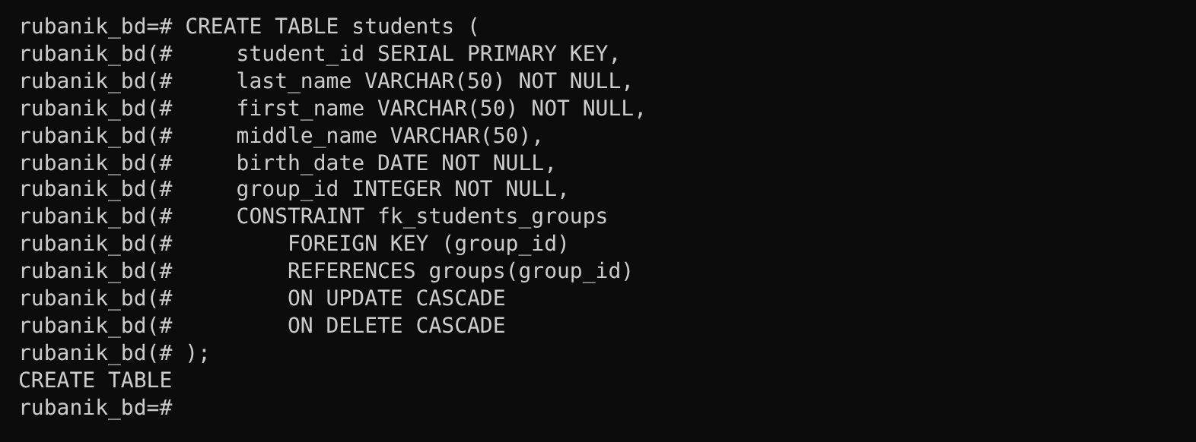
Рисунок 6 – Создание таблицы students
Далее созданы таблицы teachers и disciplines. Для поля hours задано ограничение CHECK (hours > 0), а название дисциплины сделано уникальным (рисунки 7, 8).
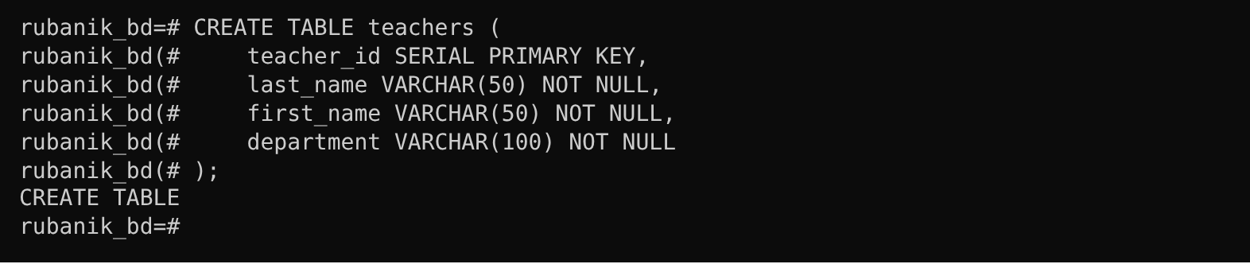
Рисунок 7 – Создание таблицы teachers
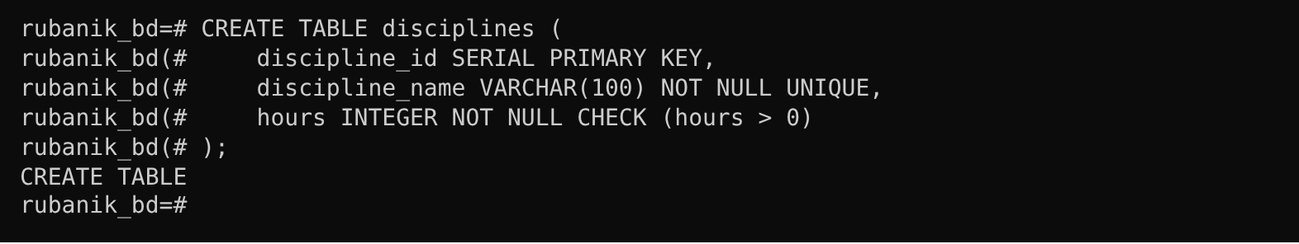
Рисунок 8 – Создание таблицы disciplines
Таблица lessons (занятия) содержит три внешних ключа: на группы, дисциплины и преподавателей. При удалении группы её занятия удаляются каскадно, а удалить дисциплину или преподавателя, у которых есть занятия, не получится из-за ON DELETE RESTRICT (рисунок 9).
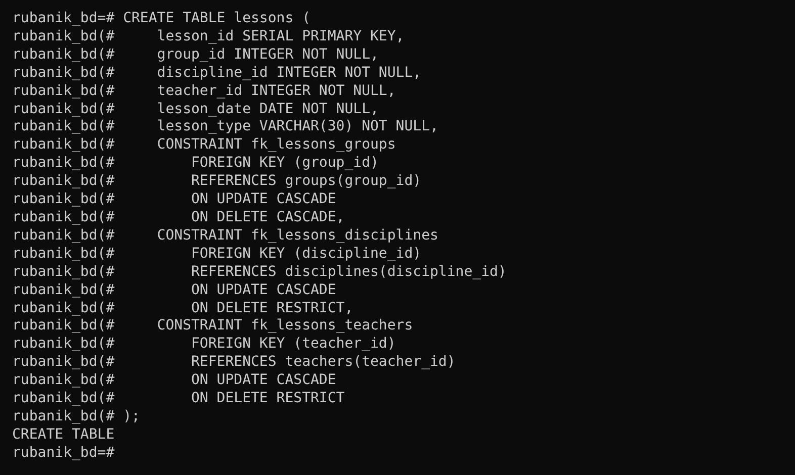
Рисунок 9 – Создание таблицы lessons
Командой \dt проверено, что все пять таблиц созданы (рисунок 10).
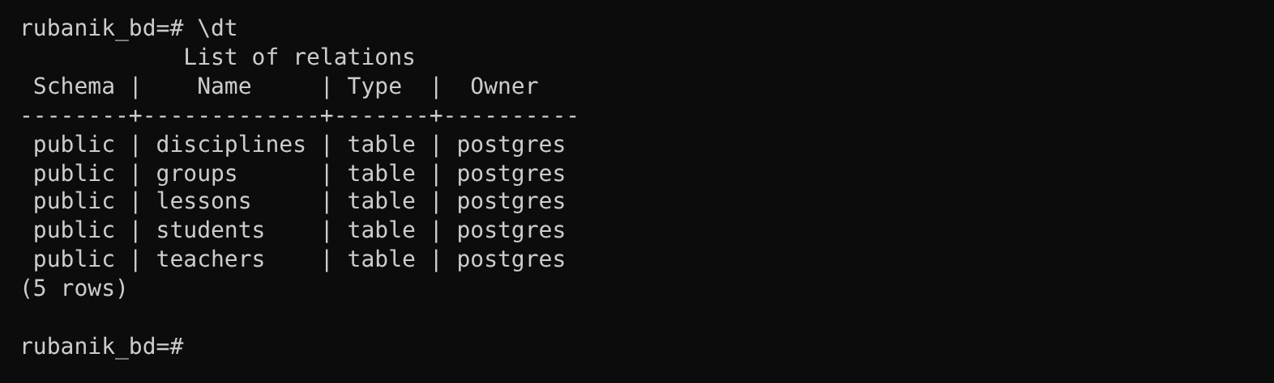
Рисунок 10 – Список таблиц базы данных
3.3 Проверка автоинкремента и заполнение таблиц
В таблицу groups добавлены три группы без указания group_id. СУБД сама присвоила записям номера 1, 2 и 3, значит автоинкремент работает (рисунок 11).
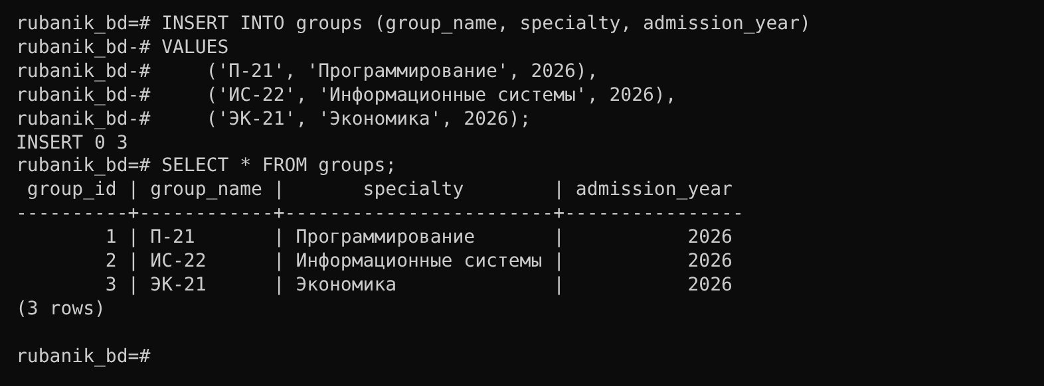
Рисунок 11 – Добавление групп и проверка автоинкремента
Затем заполнены таблицы students, teachers, disciplines и lessons. После каждой вставки выполнен запрос SELECT для проверки результата (рисунки 12–15).
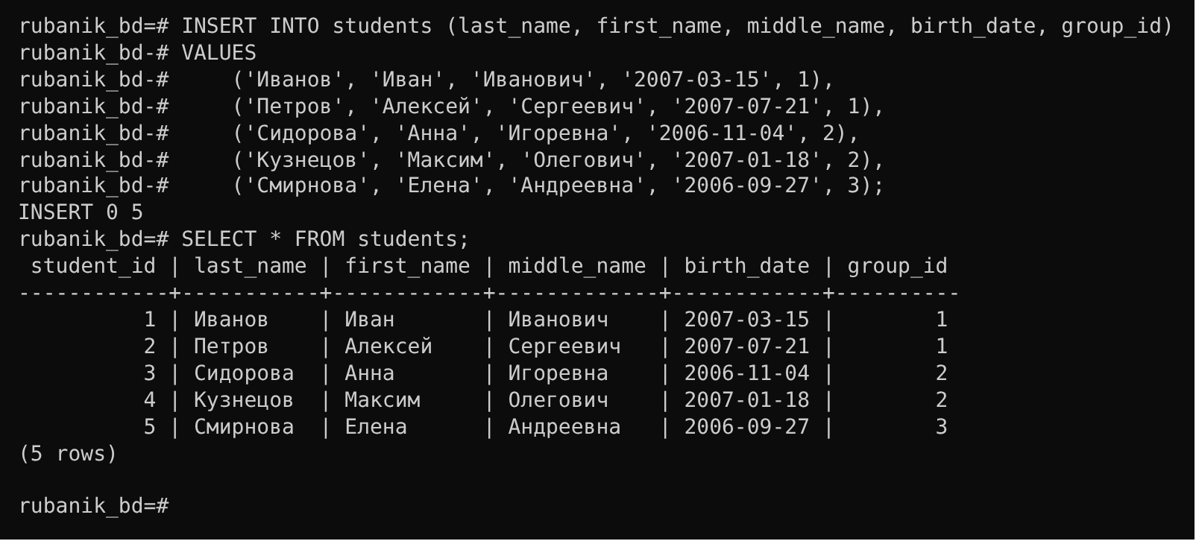
Рисунок 12 – Заполнение таблицы students
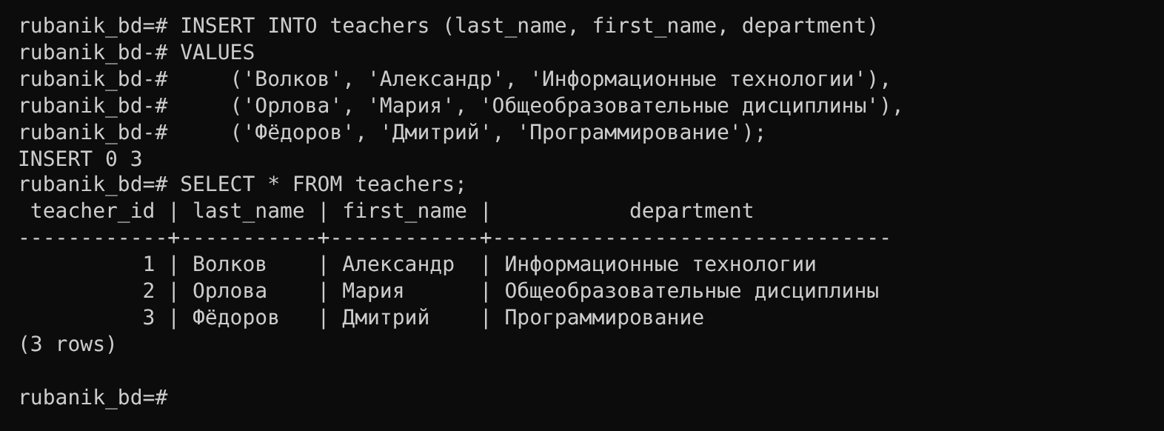
Рисунок 13 – Заполнение таблицы teachers
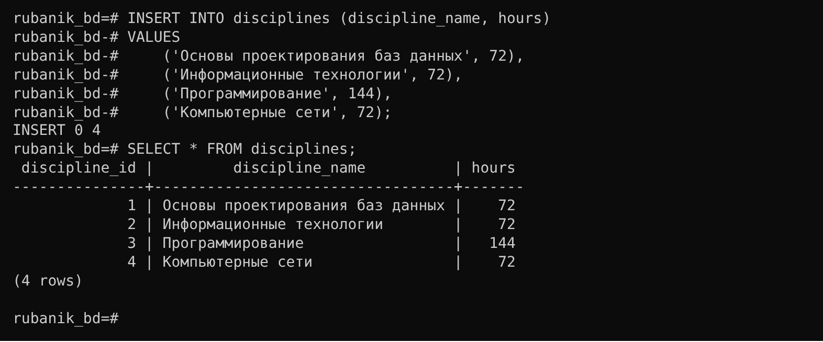
Рисунок 14 – Заполнение таблицы disciplines
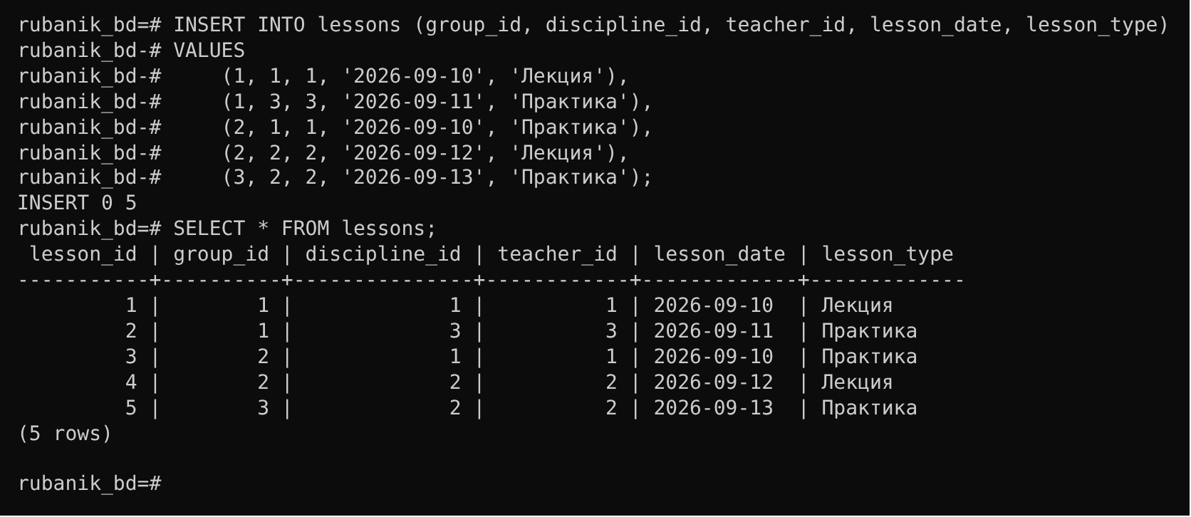
Рисунок 15 – Заполнение таблицы lessons
3.4 Проверка ссылочной целостности
Была сделана попытка добавить студента в группу с кодом 999. Операция завершилась ошибкой, потому что группы с таким кодом нет в таблице groups. Внешний ключ fk_students_groups не позволяет создать ссылку на несуществующую запись (рисунок 16).
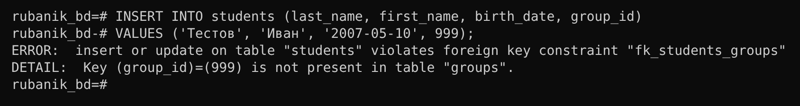
Рисунок 16 – Проверка ссылочной целостности
3.5 Каскадное обновление
Код группы П-21 изменён с 1 на 10. После этого у студентов Иванова и Петрова, а также у занятий этой группы значение group_id автоматически стало равно 10. Так работает ON UPDATE CASCADE (рисунок 17).
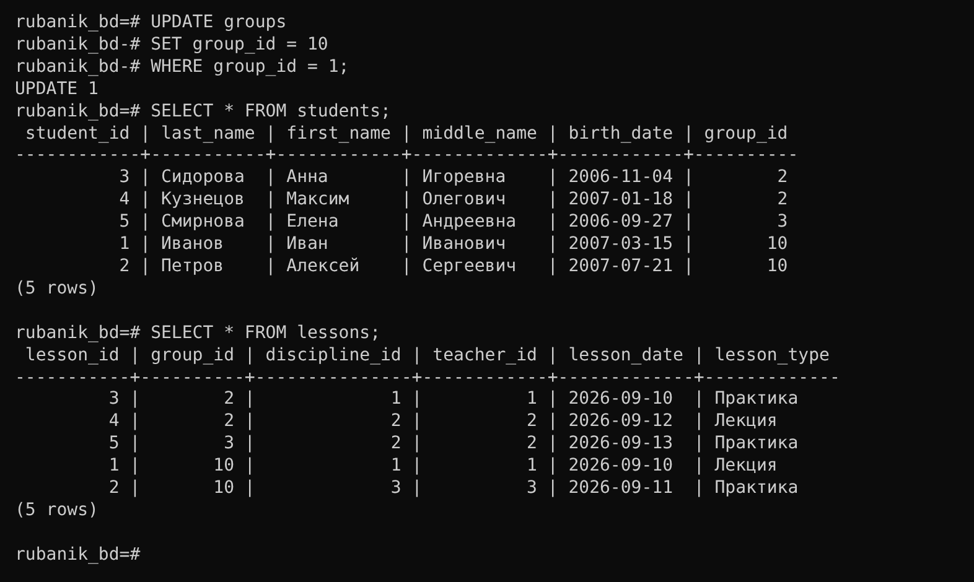
Рисунок 17 – Проверка каскадного обновления
После проверки код группы возвращён обратно, и связанные записи снова получили значение 1 (рисунок 18).
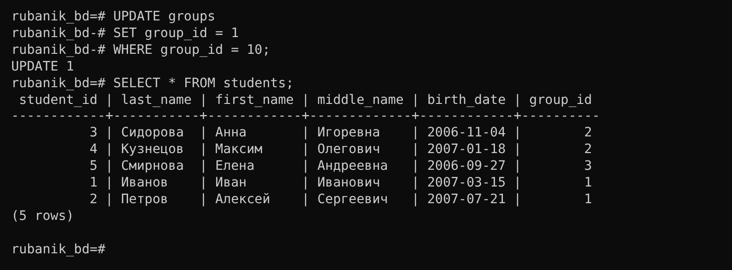
Рисунок 18 – Возврат исходного кода группы
3.6 Каскадное удаление
Для проверки создана тестовая группа ТЕСТ-01, ей автоматически присвоен код 4 (рисунок 19).
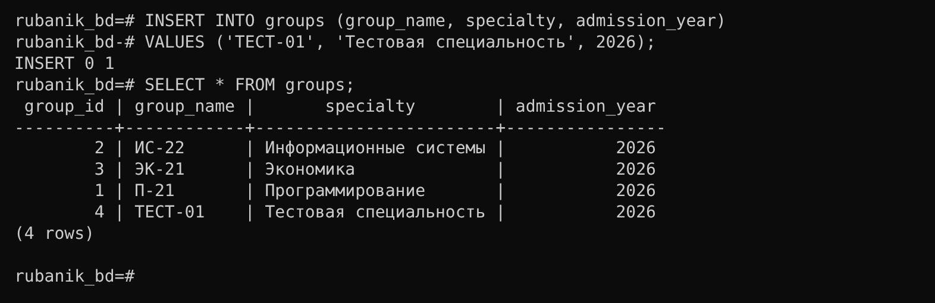
Рисунок 19 – Создание тестовой группы
В эту группу добавлен тестовый студент. Он получил номер 7, а не 6, потому что значение 6 было израсходовано последовательностью при неудачной вставке студента в группу 999 (рисунок 20).
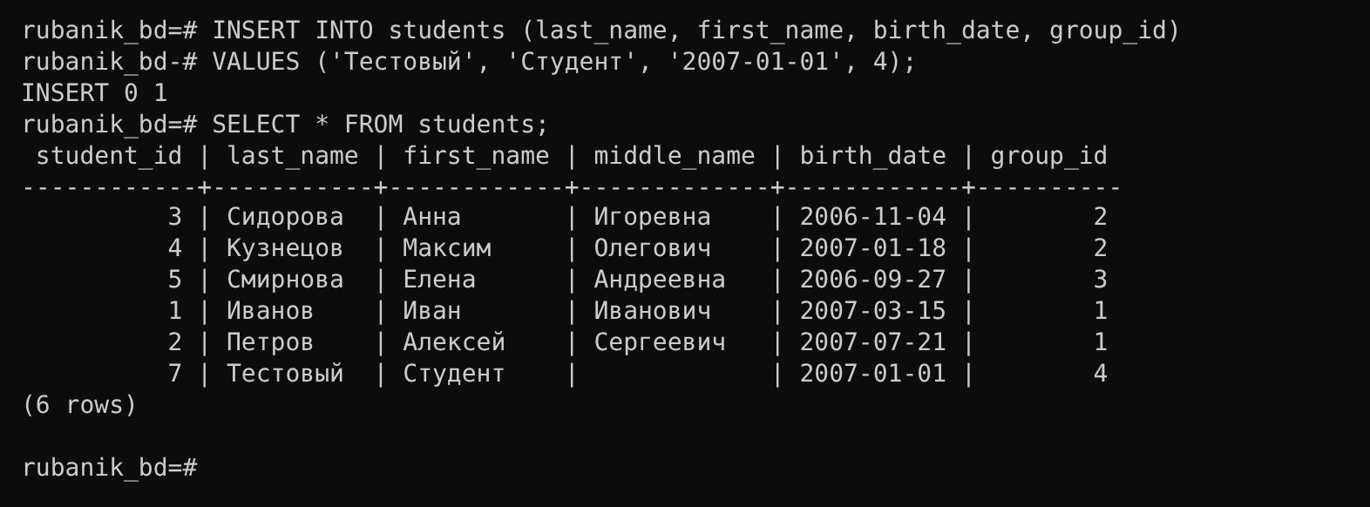
Рисунок 20 – Добавление студента в тестовую группу
После удаления группы с кодом 4 запись тестового студента исчезла из таблицы students автоматически (рисунок 21). Каскадное удаление нужно применять осторожно, так как вместе с родительской записью удаляются все связанные с ней данные.
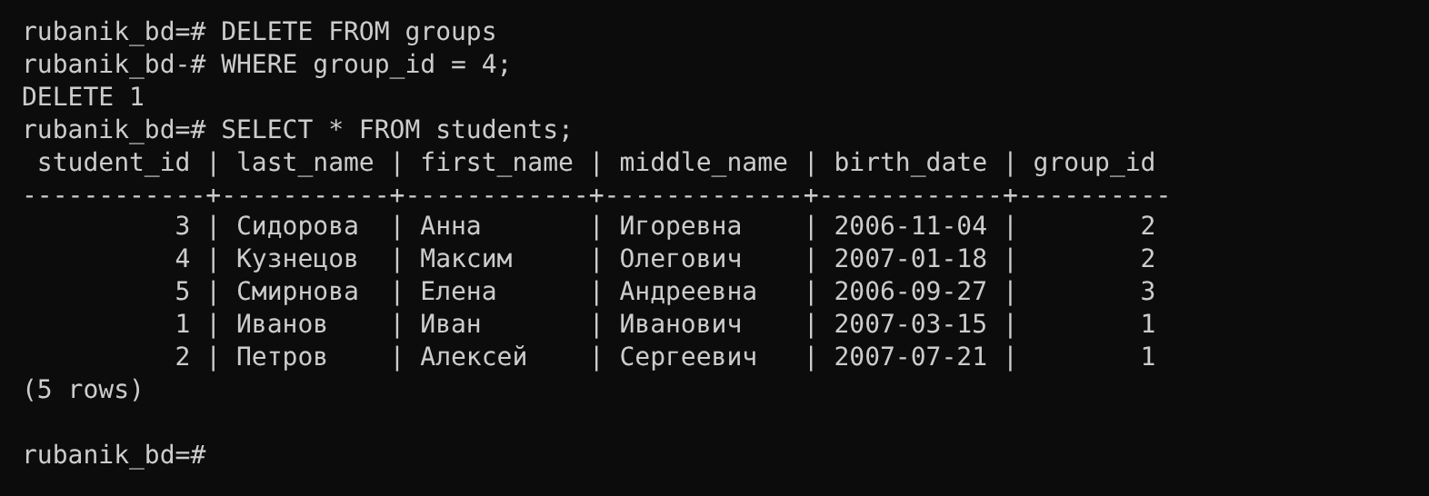
Рисунок 21 – Проверка каскадного удаления
3.7 Схема данных
По внешним ключам базы данных построена схема данных. На ней видны связи «один ко многим»: одна группа – много студентов, одна группа – много занятий, одна дисциплина – много занятий, один преподаватель – много занятий (рисунок 22).
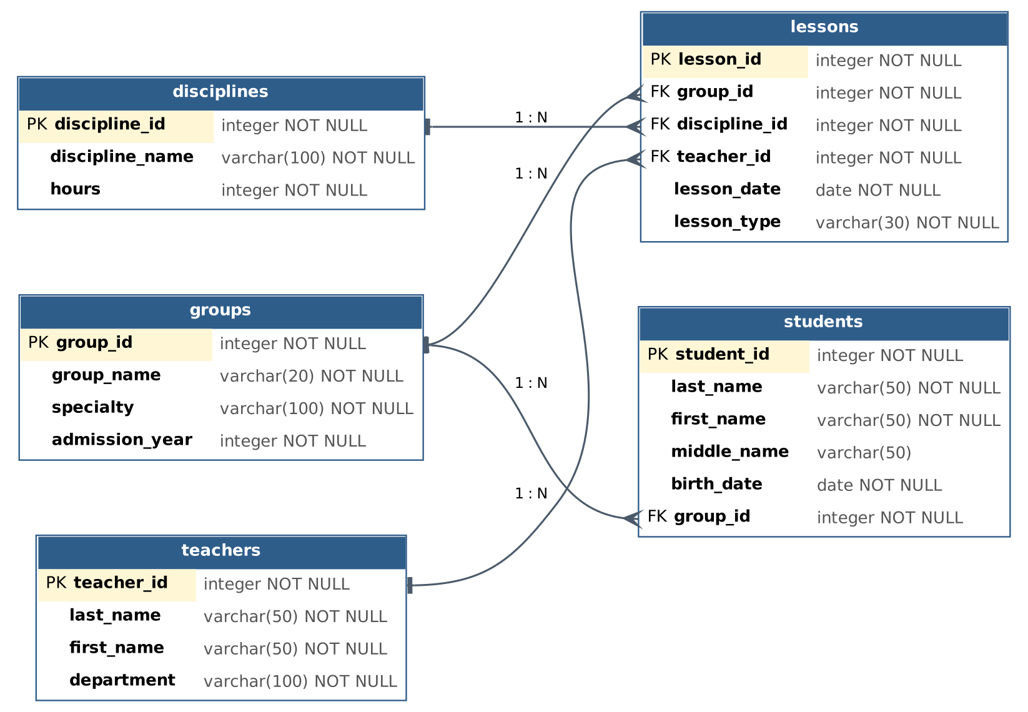
Рисунок 22 – Схема данных базы rubanik_bd
3.8 Заполнение таблиц различными способами
Первый способ – команда INSERT. Так в таблицу groups добавлена группа П-23 (рисунок 23).
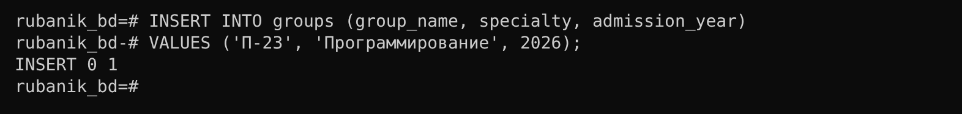
Рисунок 23 – Добавление записи командой INSERT
Второй способ – загрузка данных из файла. Был подготовлен файл new_groups.csv с двумя группами, данные из него загружены командой \copy. Содержимое файла:
group_name,specialty,admission_year
ИСП-2351,Информационные системы и программирование,2023
ИСП-2352,Информационные системы и программирование,2023
Результат загрузки и итоговое содержимое таблицы показаны на рисунке 24. Оба способа дают одинаковый результат: записи получают номера автоматически, ограничения таблицы проверяются в обоих случаях. Разница в том, что INSERT удобен для отдельных записей, а загрузка из файла – для большого объёма данных.
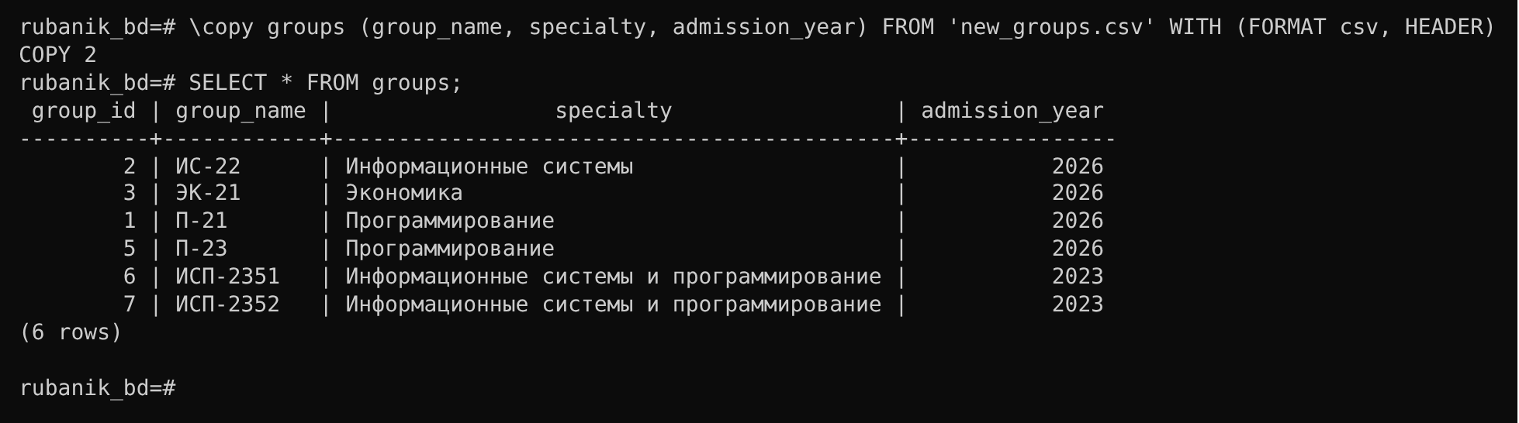
Рисунок 24 – Загрузка данных из CSV-файла и проверка таблицы groups
3.9 Проверка структуры таблиц
Структура всех таблиц получена запросом к представлению information_schema.columns (рисунок 25). У ключевых полей значение по умолчанию nextval(...), это и есть автоинкремент через последовательность.
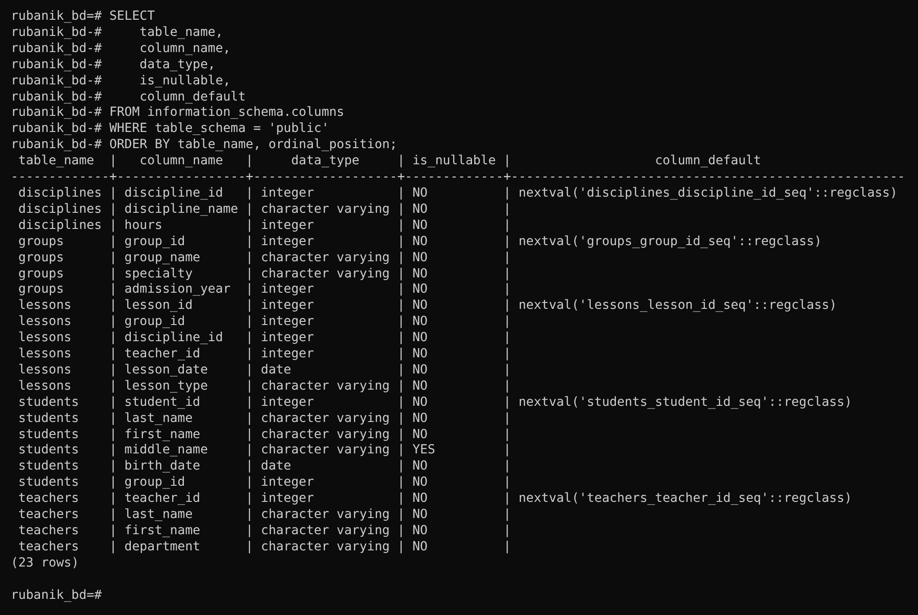
Рисунок 25 – Структура таблиц базы данных
Список ограничений целостности получен из information_schema.table_constraints (рисунок 26), подробная структура таблицы lessons с внешними ключами показана на рисунке 27.
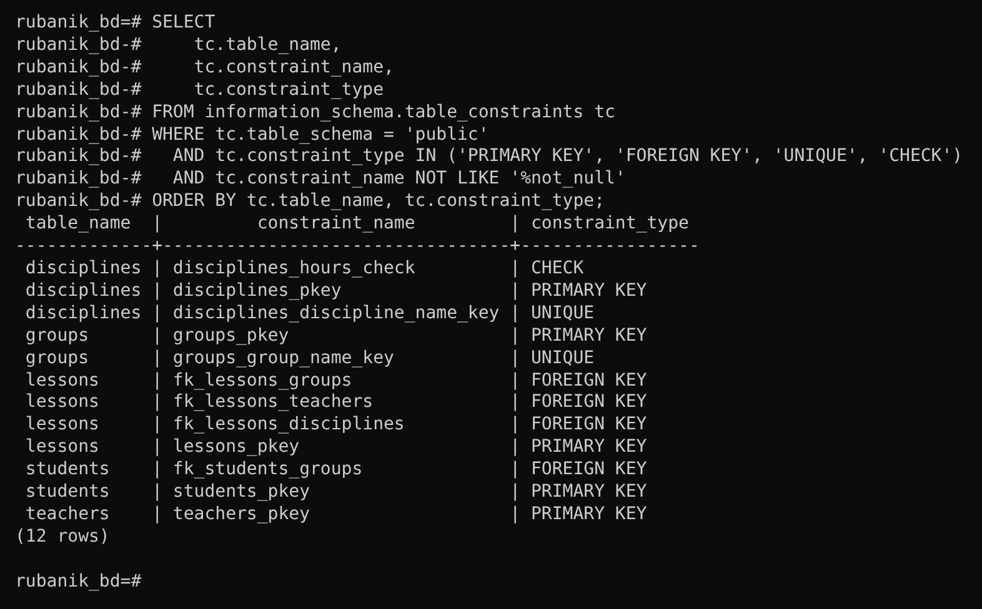
Рисунок 26 – Ограничения целостности таблиц
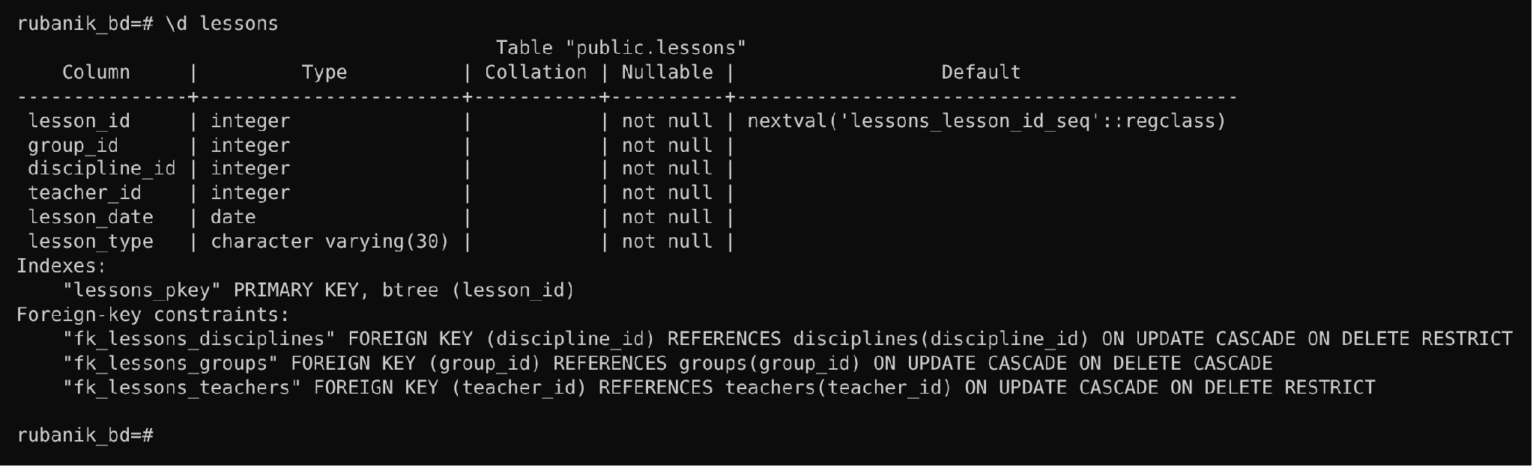
Рисунок 27 – Структура таблицы lessons
Ответы на вопросы по структуре таблиц:
1) Первичные ключи: groups.group_id, students.student_id, teachers.teacher_id, disciplines.discipline_id, lessons.lesson_id, а в таблице оценок – grades.grade_id.
2) Внешние ключи: students.group_id, lessons.group_id, lessons.discipline_id, lessons.teacher_id, grades.student_id, grades.discipline_id.
3) Автоинкремент используется во всех первичных ключах. В PostgreSQL он задаётся типом SERIAL, который создаёт последовательность и значение по умолчанию nextval().
4) NOT NULL задан у всех полей, кроме students.middle_name (отчество может отсутствовать).
5) UNIQUE используется для groups.group_name и disciplines.discipline_name.
6) CHECK используется для disciplines.hours (hours > 0) и grades.grade (оценка от 2 до 5).
7) Связаны между собой: groups и students, groups и lessons, disciplines и lessons, teachers и lessons, а также students и grades, disciplines и grades. Все связи имеют тип «один ко многим».
3.10 Домашнее задание. Таблица «Оценки»
Создана таблица grades. Поле grade_id является первичным ключом с автоинкрементом, student_id и discipline_id являются внешними ключами, оценка ограничена диапазоном от 2 до 5, дата оценки обязательна (рисунок 28).
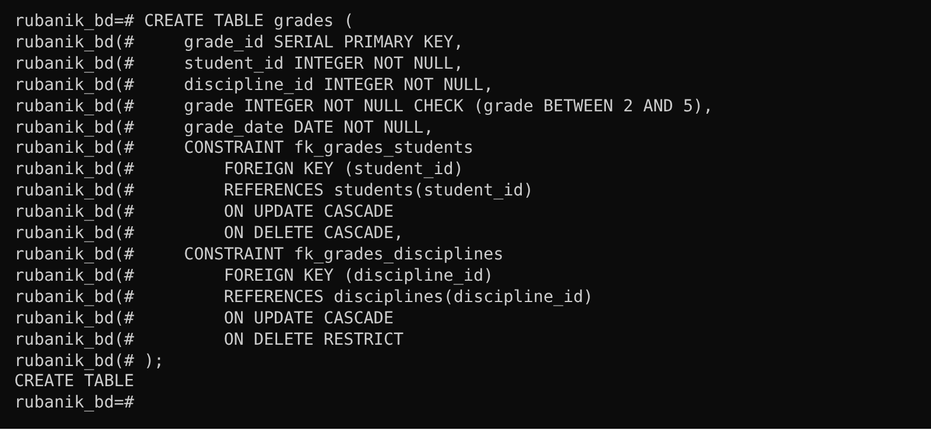
Рисунок 28 – Создание таблицы grades
В таблицу добавлено 10 оценок (рисунок 29).
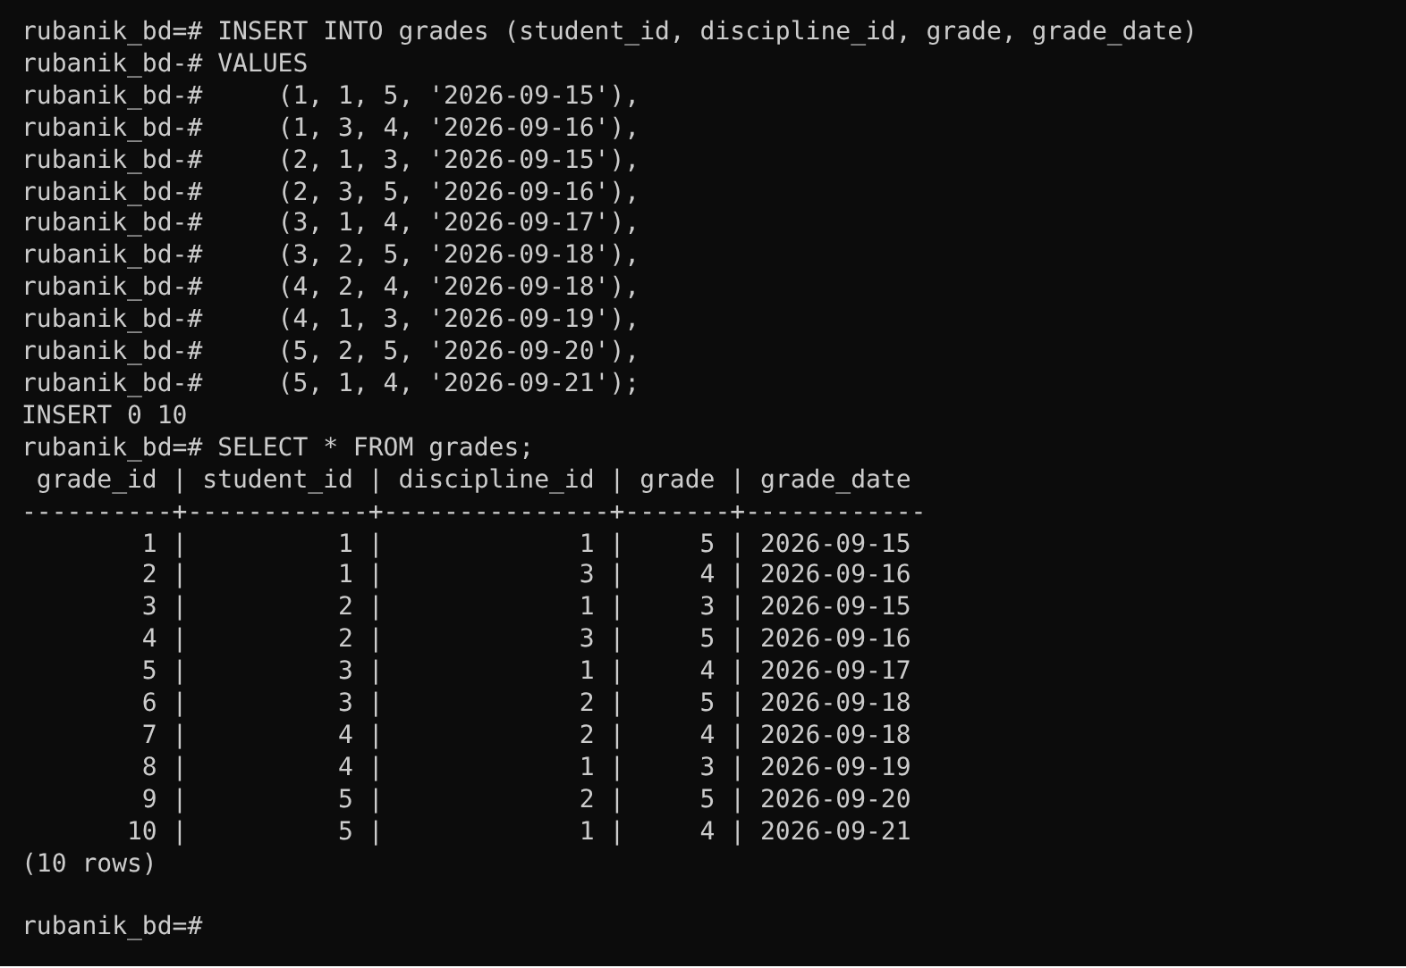
Рисунок 29 – Заполнение таблицы grades
При попытке поставить оценку 6 сработало ограничение CHECK, и запись не была добавлена (рисунок 30).
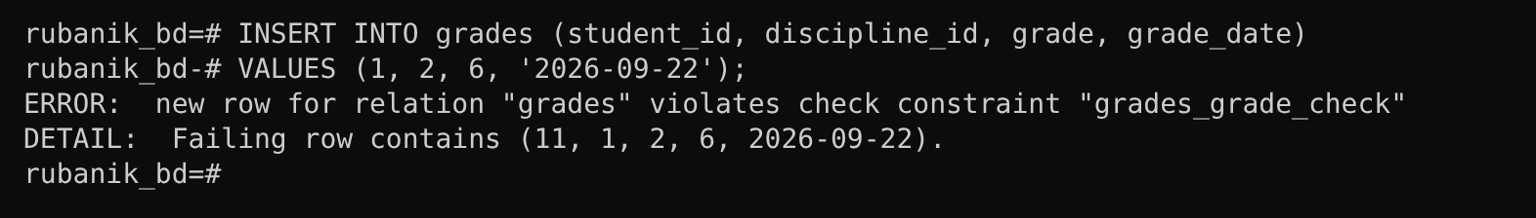
Рисунок 30 – Проверка ограничения на значение оценки
Средний балл по каждой дисциплине получен запросом с группировкой (рисунок 31).
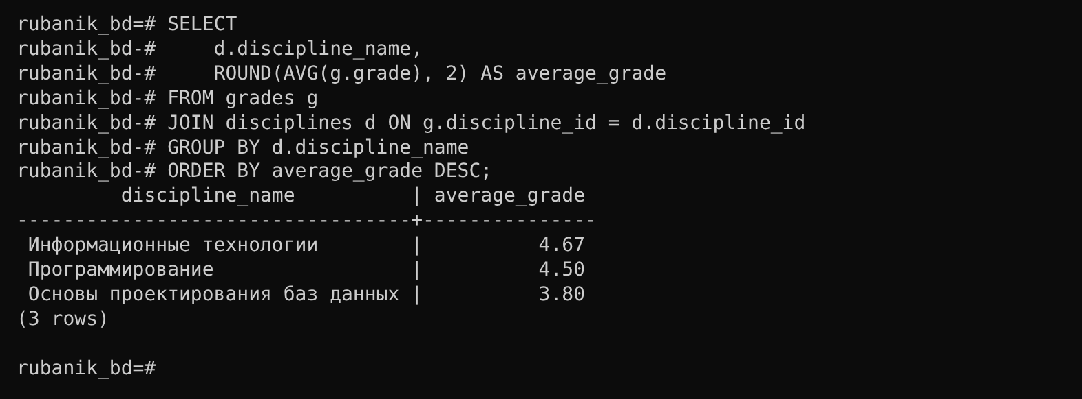
Рисунок 31 – Средний балл по дисциплинам
Итоговая схема данных с таблицей grades показана на рисунке 32.
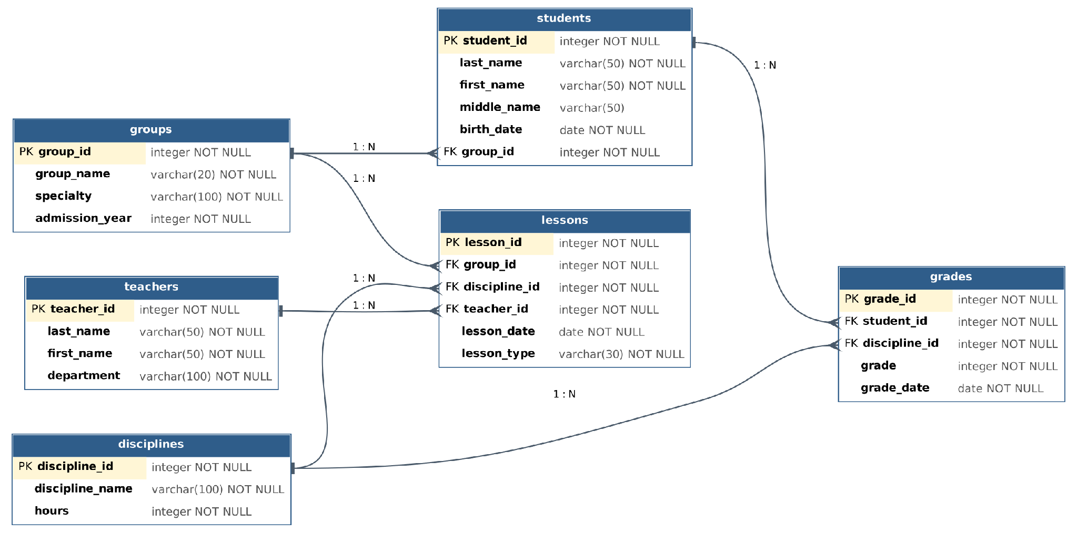
Рисунок 32 – Схема данных с таблицей grades
3.11 SQL-скрипт college_db.sql
Составлен единый скрипт college_db.sql. В нём есть команды создания базы данных, подключения к ней (\c college_db), создания таблиц с ограничениями и внешними ключами, заполнения таблиц и несколько тестовых запросов. Создал данный скрипт поскольку задание выполнял дома и нету доступа к базе из колледжа, поэтому имитировал.
Для проверки скрипт был выполнен командой \i. База college_db создана заново, все таблицы созданы и заполнены, тестовые запросы выполнились без ошибок (рисунки 33, 34).
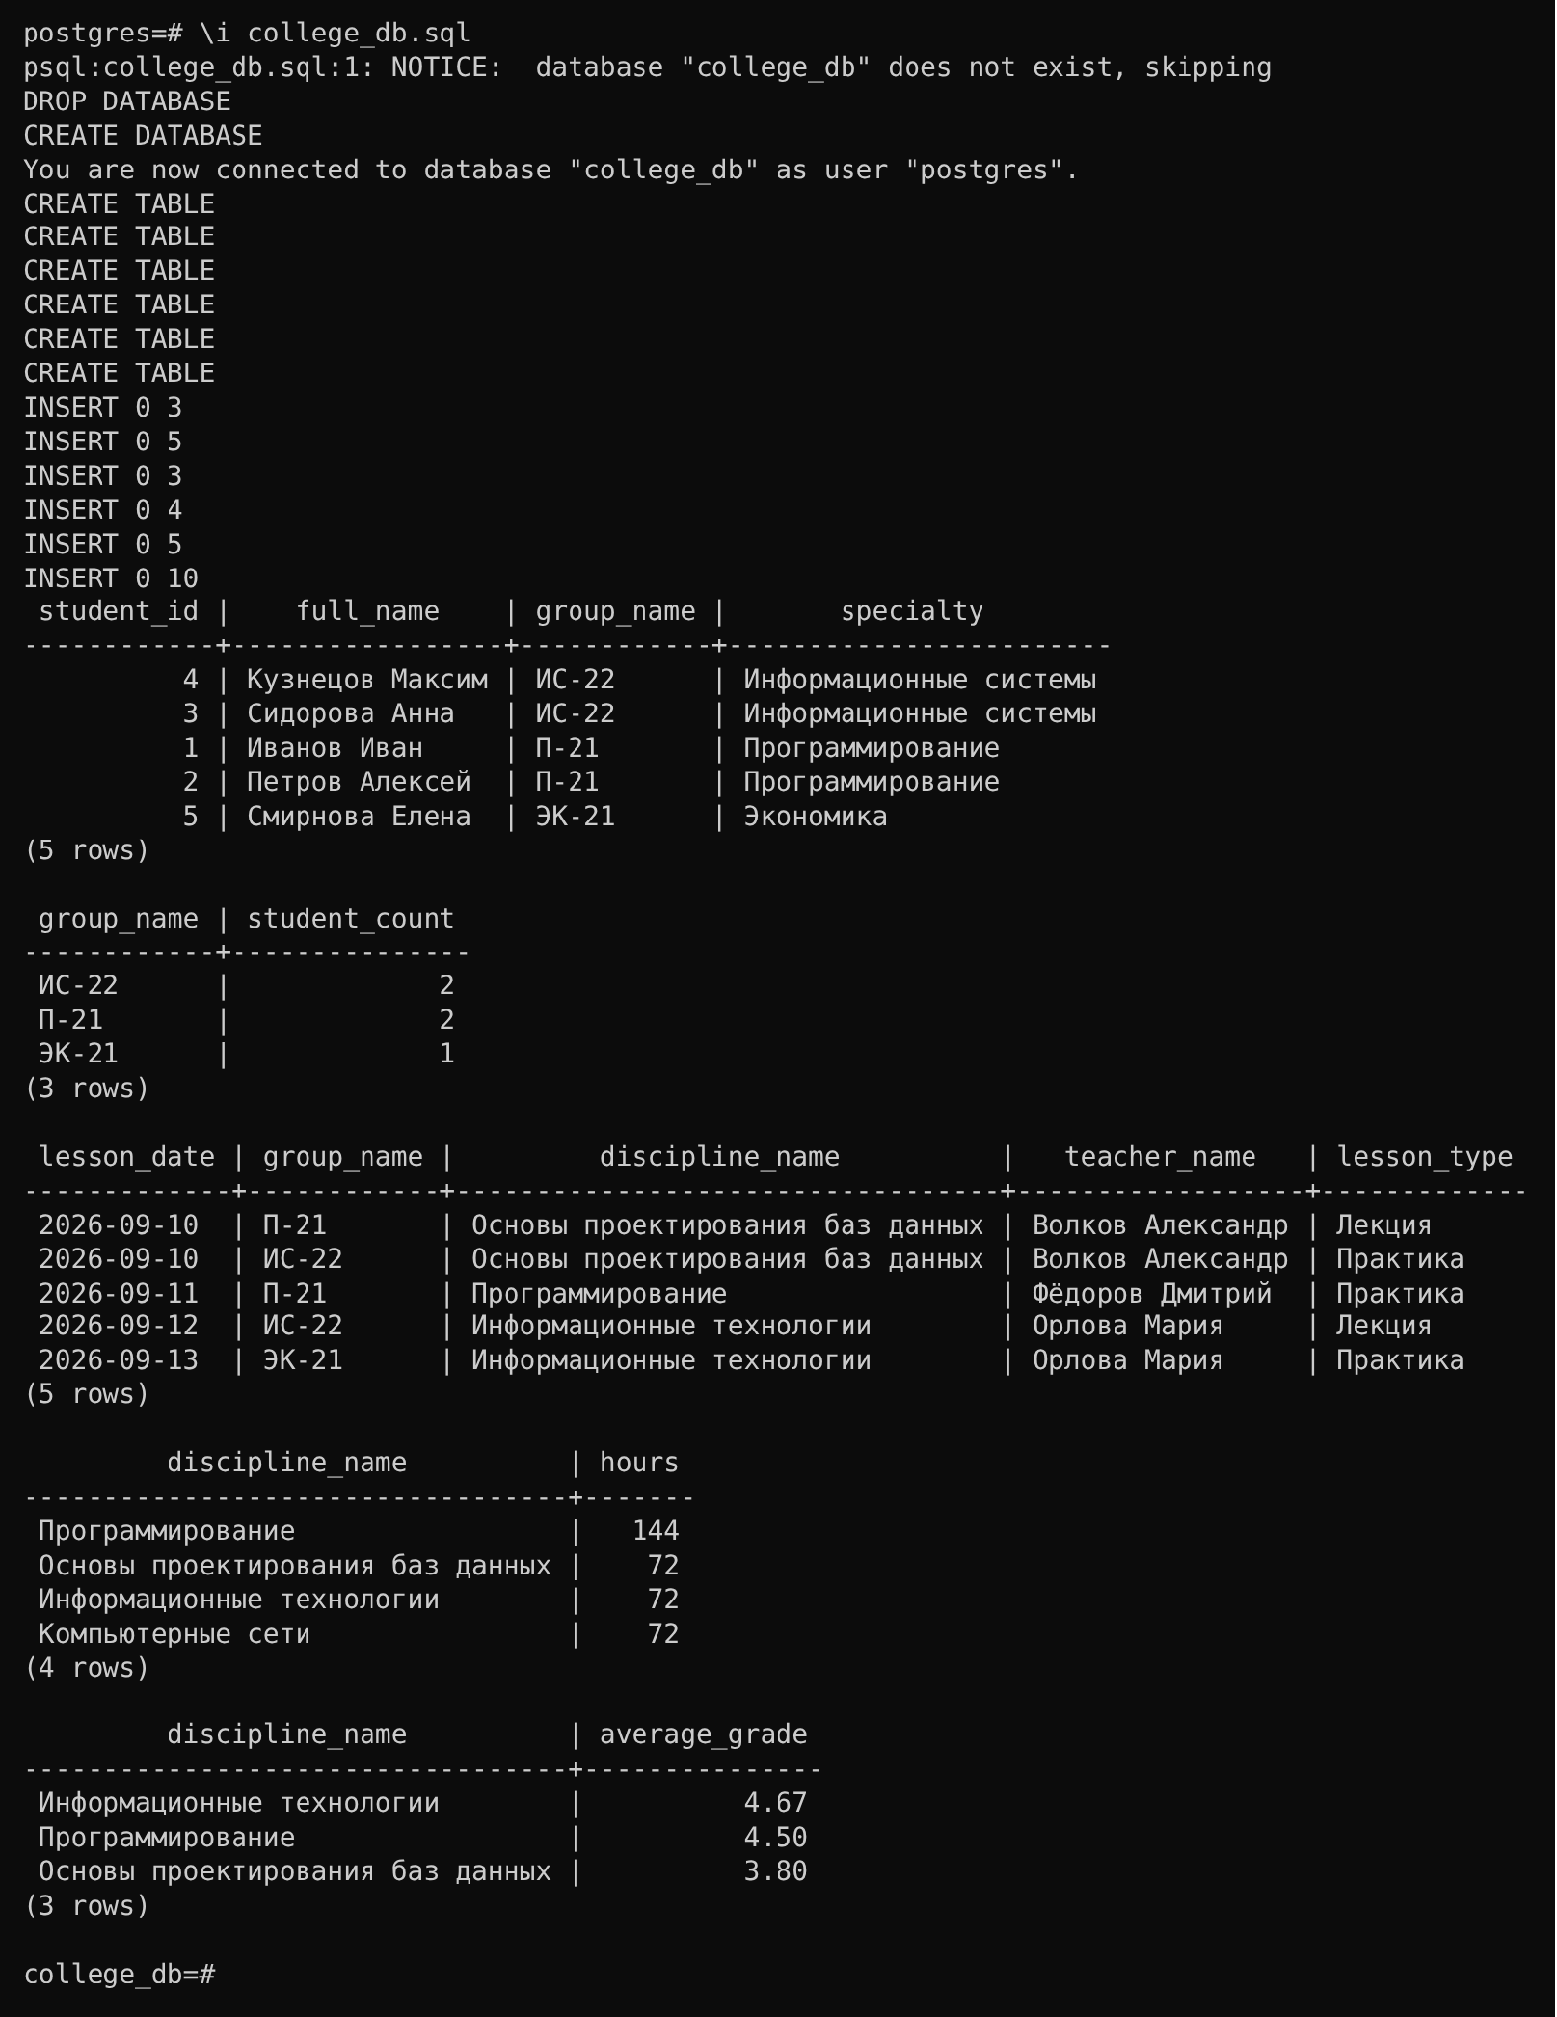
Рисунок 33 – Выполнение скрипта college_db.sql
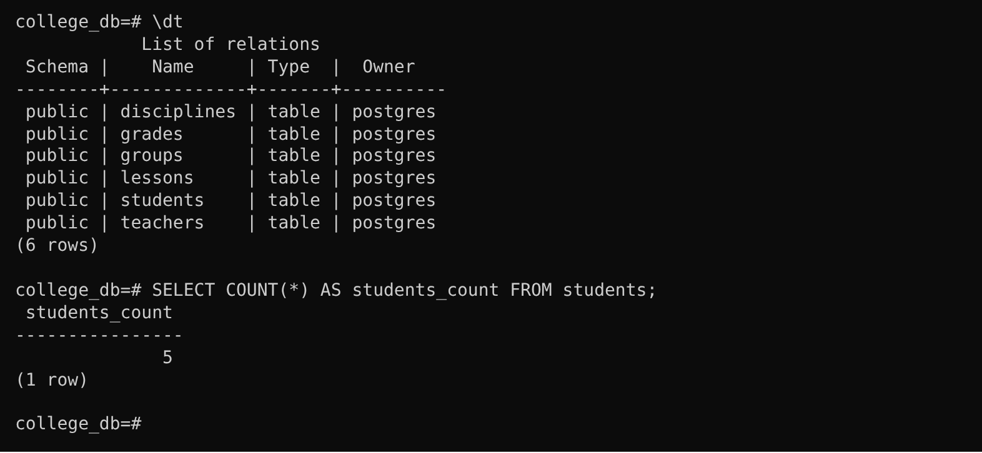
Рисунок 34 – Проверка базы данных, созданной скриптом

